SitaTurbo Max, Rohrlänge 1000 mm mit 10 mm hohem Anstau-Losflansch

Sita Bauelemente

Eigenschaften

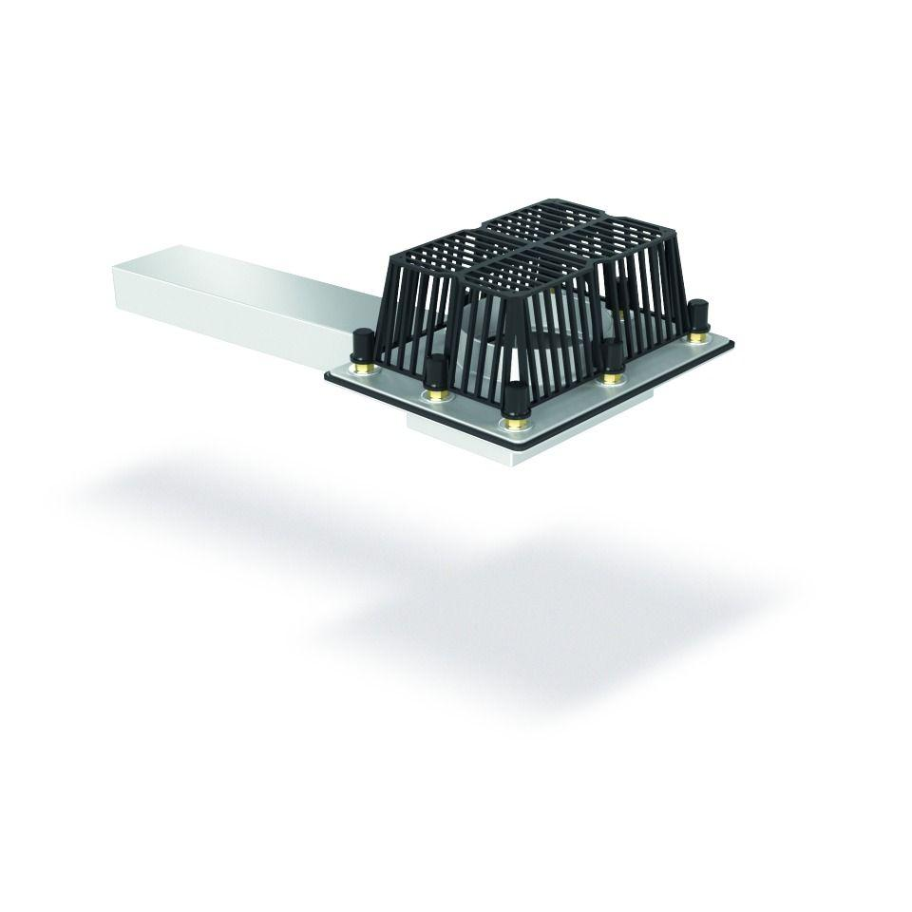

GTIN:

4027563706145

HAN:

18101099

Produkt

Ablauf mit Laub-/Kiesfang

Werkstoff

Edelstahl

Entwässerungsart

Freispiegel

Flanschtyp

Losflansch

Stutzen-Ausführung

waagerecht

Stutzenneigung

3°